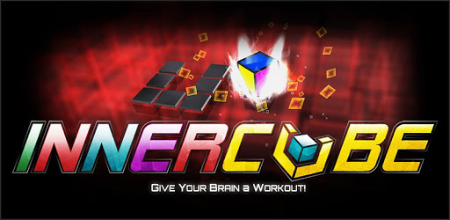

**Solove Cube**

2017184036 한영인(11반)

2017180044 홍정의(01반)

**Solove Cube**

2017184036 한영인(11반)

2017180044 홍정의(01반)

**< 제작할 게임 >**

* 저희는 구글 플레이스토어에서 할 수 있는 Inner Cube를 만들어 보려고 합니다.
* 이 게임의 특징은, 플레이어가 큐브를 돌리며, 큐브의 밑면과 타겟 타일의 색상을 맞추는 퍼즐 게임입니다. 모든 타겟 타일을 제거하여야 스테이지를 클리어 할 수 있기 때문에 여러가지 조작이 필요합니다.

**< 구현할 내용 >**

* 프레임워크 부분
  + 육면체와 타겟 타일의 색상 비교
  + 육면체 이동시 파티클 이펙트 구현
  + 마우스 스크롤로 이동가능한 카메라
  + 쉐이더와 조명을 이용한 다양한 3차원 공간 구현
  + 점수와 라운드 등을 알려주는 UI 구현
  + (추가구현)텍스처 매핑을 이용하여 색상이 아닌, 텍스처간의 비교.

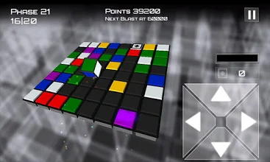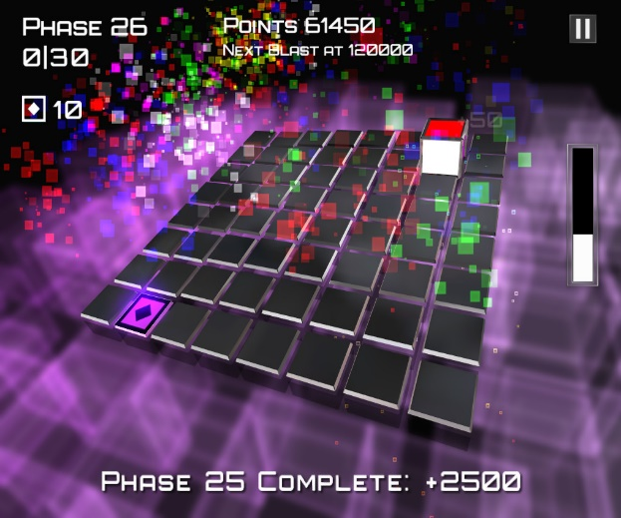**< 원작 게임 스크린샷 >**

**< 역할 분담>**

|  |  |
| --- | --- |
| UI | 한영인 |
| 쉐이더 | 한영인 |
| 조명 | 한영인 |
| 사운드 | 한영인 |
| 플레이어 | 홍정의, 한영인 |
| 카메라 | 한영인 |
| 이펙트 | 한영인 |
| 스테이지 | 홍정의 |
| 프레임워크 | 홍정의 |
| PM | 한영인 |

**< 개발 스케줄표 >**

|  |  |  |
| --- | --- | --- |
| **주차** | **날짜** | **세부 내용** |
| 1주차 | 11/11  ~  11/17 | * Framework 초안 완성 및 코딩 규약 정하기 * 제안서 작성 및 세부일정 조정 * 필요 Object 및 Resource 제작 |
| 2주차 | 11/18  ~  11/24 | * 맵 타일 및 충돌 라인 설정 * 카메라 및 조명 구현 * Framework 완성 후 구조 회의 |
| 3주차 | 11/25  ~  12/01 | * 영인   + 카메라 이동 구현   + 사운드 구현 * 정의   + 스테이지 제작 및 타일 색상 추가 * 중간 점검 및 Cord Re-Factoring * 플레이어 이동 구현 |
| 4주차 | 12/02  ~  12/08 | * 영인   + 플레이어 심화 로직 (스킬)   + 이펙트 작업 * 정의   + 렌더링 최적화   + UI 구현 * 구현 브리핑 회의, 버그 수정, 일정조정 * 텍스처 매핑 구현(추가구현) |
| 5주차 | 12/08  ~  12/16 | * 버그 수정 * 발표 준비 * 발표 잘하기 |